

**Lernprogramm: LOGO! Basiswissen**

Kapitel ***Ein- und Ausgänge***

Inhalt  
Diese Sequenz zeigt Ihnen die unterschiedlichen Spannungsvarianten sowie die Funktionsweise der Ein- und Ausgänge einer Programmierbaren Steuerung SPS am Beispiel des Logikmoduls LOGO! von Siemens.

Lernziele  
Sie wissen, wie digitale und analoge Ein- und Ausgänge einer SPS funktionieren. Sie kennen die Eigenschaften von bzw. Unterschiede zwischen Relais- und Transistorausgängen.

Auftrag   
Starten Sie das Lernprogramm **LOGO! Basiswissen**. Öffnen Sie das Kapitel **Ein- und Ausgänge**. Bearbeiten Sie das Kapitel in der gegebenen Reihenfolge. Beantworten Sie schriftlich die Aufgaben 1 bis 15 auf diesem Arbeitspapier. **Sie arbeiten selbständig!**

Richtzeit  
**30 Minuten**

Aufgaben:

1. Welche Spannungen sind im Einsatzbereich Intensivtierhaltung für die Tiere ungefährlich?

* 12 V

x

* 24 V

x

* 48 V

_

_

* 230 V

_

* 400 V

1. Über wie viele digitale Eingänge verfügt ein LOGO! - Basismodul? Um welche Anzahl **digitaler Eingänge** kann mit Erweiterungsmodulen ausgebaut werden?

* 8 integrierte digitale Eingänge.
* 16(24) zusätzliche digitale Eingänge über Erweiterungsmodule.

1. Die LOGO! Varianten mit 24 VDC und 12/24 VDC Spannungsversorgung besitzen zwei integrierte **Analogeingänge**. Welche analogen Signale können damit verarbeitet werden?

Erkennen von 0-10V/0-20mA/4-20mA

1. Mit Erweiterungsmodulen kann die Anzahl **Analogeingänge** auf 8 erhöht werden. Welche Signale können die Eingänge der analogen Erweiterungsmodule AM2 verarbeiten?

Gleiche wie oben

1. Die Aufgabe von **digitalen Ausgängen** ist es, angeschaltete Verbraucher mit Spannung zu versorgen. Wie können die Ausgänge eines Logikmoduls ausgeführt werden?

* Röhrenausgänge

_

* Relaisausgänge

X

* IC-Ausgänge

_

X

* Transistorausgänge

_

* Triac-Ausgänge

1. Über wie viele **digitale Ausgänge** verfügt ein LOGO! - Basismodul? Um welche Anzahl digitaler Ausgänge kann mit Erweiterungsmodulen ausgebaut werden?

* 4 integrierte digitale Ausgänge.
* 12 zusätzliche digitale Ausgänge über Erweiterungsmodule.

1. Woher bezieht ein **Relaisausgang** die Ausgangsspannung?

* Interne und externe Beschaltung.

_

* Wird von aussen angelegt.

X

* Aus der Steuerung selbst.

_

1. Welche **maximalen Laststromstärken** (Grenzwerte) lassen sich **mit Relaisausgängen** schalten?

* Grundgerät: 10A
* 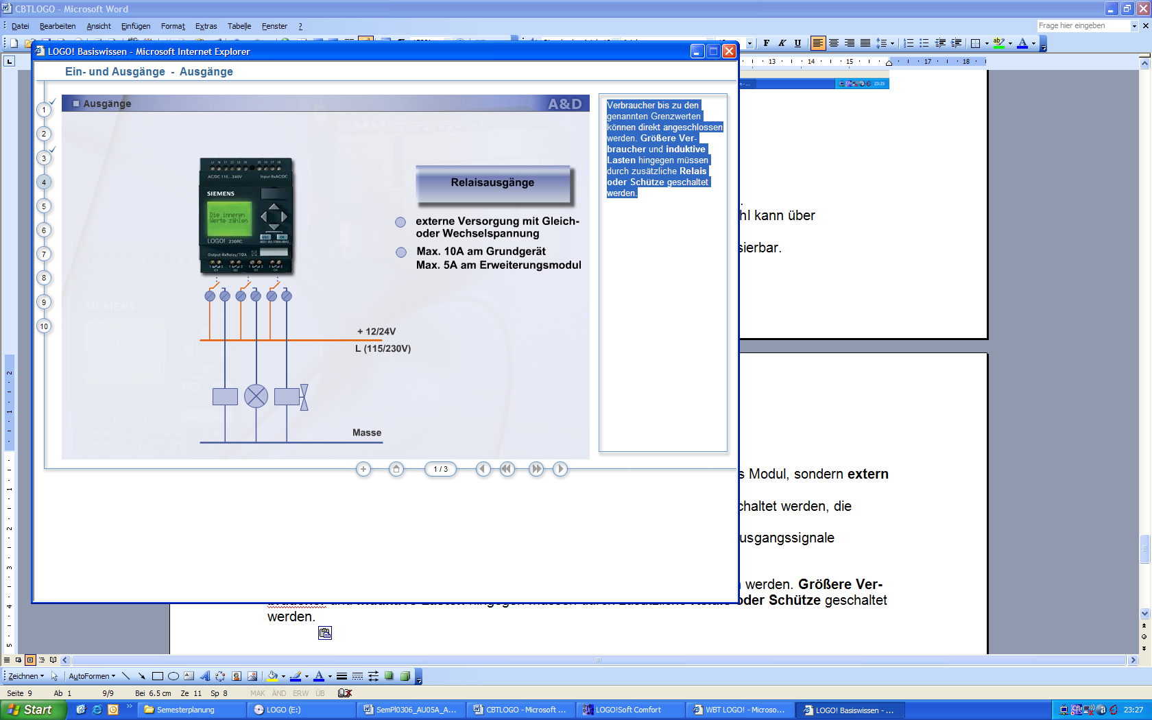Erweiterungsmodule: 5A

1. Welche Aufgabe kommt den **potentialfreien Relaisausgängen** zu? Ergänzen Sie folgende Beschreibung!

Relaisausgänge sind auf Klemmen geführte Kontakte, welche nicht durch das Modul, sondern extern mit Gleich- oder Wechselspannung versorgt werden. Durch die potentialfreien Kontakte können an den Ausgängen verschiedene Ausgangssignale geschaltet werden.

1. Verbraucher bis zu den genannten Grenzwerten können direkt am **Relaisausgang** angeschlossen werden. Wie werden grössere Verbraucher angeschlossen? Ergänzen Sie den folgenden Satz!

Grössere Verbraucher und induktive Lasten müssen durch zusätzliche Relais oder Schütze geschaltet werden.

1. Was wissen Sie alles über **Transistorausgänge** am Logikmodul? Ergänzen Sie folgende Beschreibung!

Transistorausgänge werden von der Steuerung mit Gelichspannung versorgt. Bei der LOGO! wird die Masse direkt an der Steuerung angeschlossen. Die Schaltleistung ist 300 mA.

Verbraucher bis zu diesem Grenzwert können direkt angeschlossen werden. Bei Verbrauchern, die mehr Schaltleistung benötigen, müssen Schütze zwischengeschaltet werden. In diesem Fall steuert das Logikmodul das Schütz oder Relais an. Dieses schaltet daraufhin den Verbraucher ein.

1. Woher kommt die Ausgangsspannung an einem **Transistorausgang**?

* Interne und externe Beschaltung.

_

* Wird von aussen angelegt.

_

* Aus der Steuerung selbst.

X

1. Wie funktioniert ein **Merker**? Ergänzen Sie den folgenden Satz!

Merkerblöcke geben an ihrem Ausgang das Signal aus, das im vorangegangenen Eingang an ihrem Eingang angelegen hat.

1. Der **digitale Eingang** eines Logikmoduls ist für 230 VAC ausgelegt. Durch einen Fehler liegt eine Spannung von 100 VAC am Eingang an. Welchen Zustand erkennt die Steuerung?

* Befehl AUS

_

* Befehl EIN

_

* Befehl unklar

X

1. Der **analoge Eingang** des Logikmoduls ist für 0 bis 10 VDC ausgelegt, der Ausgang des angeschlossenen Messwandlers bringt 0 bis 20 mA. Kann das Logikmodul diesen Wert erkennen?

* Nur mit einem 500-Ω-Widerstand

X

* Nein

_

* Teilweise

_

_

* Ja